需要修改的地方
1
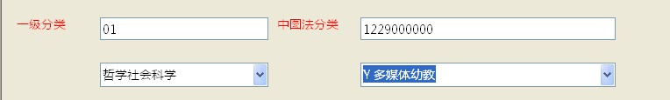
这两个地方新增后不要有默认值，要为空而且是必填字段。
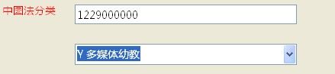
这个地方要倒过来，下面是输入代码上面是显示中文名如输入（H09）就在上面显示语文教学而且这个combobox要做成这样的效果
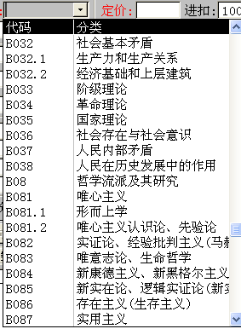

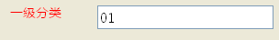
这个地方的代码不用显示，就显示这个大类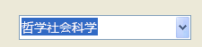就OK了
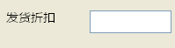
发货折扣为必填项目应为红色，数值必须是大于0且小于等于100。允许有两位小数位数
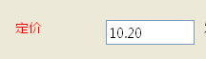
这个地方绑定PLU表的LSPRICE字段然后PLU表的PRICE默认等于LSPRICE
这为必填字段不能为空或0还有非法字符
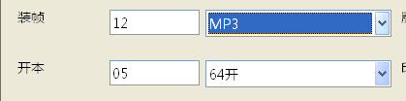
这两个也为必填，颜色为红色。
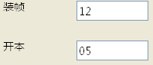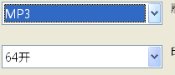
上面装帧，开本的代码不用显示，就显示这个，就OK了
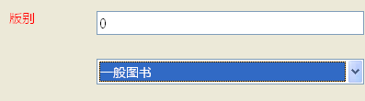
这个地方错了这是货品种类信息 对应PLU表的PYSTYPE字段不是版别

你还是要做一个正确的版别
他的SQL语句是：
SELECT COMPANY.NAME AS 全称
, COMPANY.CODE AS 代码, COMPANY.SHORTNAME AS 简称
FROM COMPANY
WHERE (((COMPANY.TXNTYPE)=1))
ORDER BY COMPANY. NAME

同样不要这个代码框了，
combobox要这样的效果
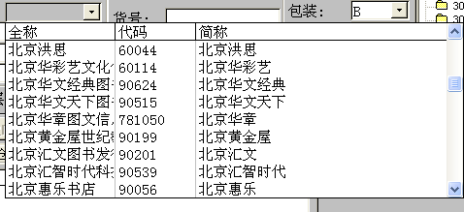
而且combobox要有自动筛选的功能比如输入“文”列表框就显示包含“文”的全称其他的没有包含”文“的就给屏蔽掉。

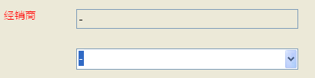
这个不用录入也不用在界面上显示把他和t_User表里的companycode来决定

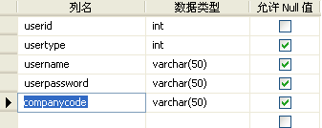
登陆的用户名对应的companycode是什么PLU表的FRANCHISEE就是什么。
而且上面的版别有默认值也是登陆的用户名对应的companycode但是版别要可以象上面说的可以选择筛选。

点击
上面的保存按钮时如果有哪些必填项没有填要有个提示，告诉用户有哪些项没有填，需要先填好后在点保存。

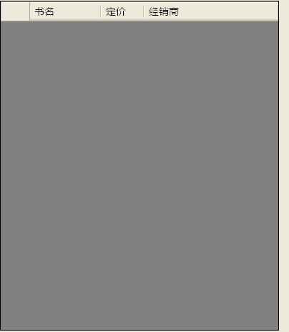
这个地方再加个版别

